В целях создания условий для полноценного развития и обучения детей, сохранения их психологического здоровья, оказания квалифицированной помощи, доступной и систематической помощи учащимся с проблемами в обучении, общении действует школьная психологическая служба.
Цель:
- формирование позитивной активной жизненной позиции подрастающего поколения;
- содействие в приобретении учащимися знаний, умений и навыков, необходимых для успешной социализации;
- оказание помощи в определении своих возможностей, исходя из способностей, склонностей, интересов, состояния здоровья;
- содействие педагогическому коллективу в гармонизации социально-психологического климата в школе;
- формирование принципов взаимопомощи, толерантности, способности к активному социальному взаимодействию.

В работе школьного психолога можно выделить следующие направления:
- психолого–педагогическая диагностика;
- коррекционно–развивающая работа (индивидуальная и групповая);
- психолого–педагогическое консультирование учащихся, учителей и родителей;
- психологическая профилактика и просвещение;
- профориентация;
- методическая работа.
1. Психологическая диагностика заключается в проведении фронтальных (групповых) и индивидуальных обследований учащихся с помощью специальных методик. Диагностика проводится по предварительному запросу учителей или родителей, а также по инициативе психолога с исследовательской или профилактической целью. Психодиагностическое направление включает: выявление причин неуспеваемости, анализ проблем личностного развития, оценка развития познавательных процессов и способностей, анализ текущего физического и психического состояния учащихся, профориентация, анализ межличностных отношений учащихся, анализ семейных и детско-родительских отношений.
2. Психологическое консультирование – это работа по конкретному запросу родителей, учителей, учащихся.
3. Коррекционно-развивающая работа проводится в виде индивидуальных или групповых занятий, ходе которых психолог старается скорректировать нежелательные особенности психического развития ребенка. Эти занятия могут быть направлены как на развитие познавательных процессов (память, внимание, мышление), так и на решение проблем в эмоционально-волевой сфере, в сфере общения и проблемы самооценки учащихся.
4. Психологическое просвещение заключается в том, чтобы знакомить учителей и родителей с основными закономерностями и условиями благоприятного психического развития ребенка. Оно осуществляется в ходе консультирования, выступлений на педагогических советах и родительских собраниях.
5. Методическая работа (повышение профессиональной квалификации, самообразование, работа с аналитической и отчётной документацией).
Главной позицией психолога является создание условий жизненных систем и выбор этих систем для детей. При совместной работе психолога, родителей и педагогов у ребенка формируются условия для создания личностной позиции: осознание собственного «я», уверенность в себе и умение формировать собственное мнение. Школьный психолог выступает в роли организационного звена между детьми и педагогами, так как это необходимо для защиты интересов и выявления возможностей школьников. Взаимодействие психолога и администрации, а также педагогического коллектива приводит к созданию условий для охраны здоровья и развития личности обучающихся, их родителей, работников и других участников образовательного процесса. Школьный психолог является своеобразным связующим звеном между педагогами, родителями и детьми. Психолог помогает ребенку приобрести и усвоить социальный опыт через осознание своего поведения и построение собственной позиции – это помогает ребенку вырабатывать осознанное восприятие мира.

В каких случаях следует обратиться за помощью к психологу?

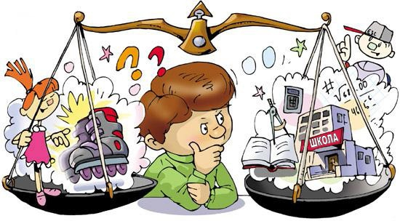
- Трудности в учёбе. Некоторые ребята учатся не так хорошо, как им хотелось бы. Причин тому может быть масса. Например, не очень хорошая память, рассеянное внимание или недостаток желания, а может быть, проблемы с учителем и непонимание, зачем всё это вообще нужно. На консультации мы постараемся определить, в чём причина и каким образом это исправить, другими словами, попробуем найти, что и как необходимо развивать, чтобы учиться лучше.
- Взаимоотношения в классе. Есть люди, которые запросто находят контакт с другими, легко общаются в любой, даже незнакомой компании. А есть, и их тоже очень много, такие, которым сложно знакомиться, сложно строить хорошие взаимоотношения, сложно находить друзей и просто чувствовать себя легко и свободно в группе, например? в классе. С помощью психолога можно найти способы и личные ресурсы, изучить приёмы для построения гармоничных отношений с людьми в самых разных ситуациях.
- Взаимоотношения с родителями. Иногда бывает так, что теряются общий язык и тёплые отношения с нашими самыми близкими людьми - с нашими родителями. Конфликты, ссоры, отсутствие взаимопонимания – такая ситуация в семье обычно приносит боль и детям, и родителям. Некоторые находят пути решения, а другим это сделать достаточно трудно. Психолог расскажет вам о том, как научиться строить новые отношения с родителями и научиться понимать их, и как сделать так, чтобы и родители понимали и принимали вас.
- Выбор жизненного пути. Девятый, десятый и одиннадцатый класс - время, когда многие задумываются о будущей профессии и вообще о том, как бы они хотели прожить свою жизнь. Если вы не уверены? каким путём вы хотите пойти, всегда есть возможность пойти к психологу. Он поможет вам осознать свои мечты, желания и цели, оценить свои ресурсы и способности и понять (или приблизиться к пониманию), в какой сфере (сферах) жизни вы хотите реализоваться.
- Самоуправление и саморазвитие. Наша жизнь настолько интересна и многогранна, что постоянно ставит перед нами массу задач. Многие из них требуют недюженных усилий и развития в себе самых разнообразных личностных качеств, навыков и умений. Можно развивать навыки лидерства или навыки ведения спора, логическое мышление или творческие способности. Улучшать свои память, внимание, воображение. Можно учиться управлять своей жизнью, ставить цели и эффективно достигать их. Психолог - человек, который владеет технологией развития тех или иных качеств, навыков и умений и с удовольствием поделится этой технологией с вами.

Чем детский психолог может быть полезен родителям?

Именно детский психолог чаще всего становится незаменимым посредником между родителями и ребенком и помогает прийти родителям к лучшему пониманию состояния своего ребёнка, наладить эмоциональную связь с ребёнком и установить более доверительные отношения в семейной паре родитель-ребёнок насколько это возможно и насколько это позволяют сделать сами родители.
Как правило, инициаторами обращения к детскому психологу являются родители и во многих ситуациях работа психолога ориентирована на изменение поведения родителей. Почему? Родители являются главными взрослыми определяющими микроклимат и атмосферу в семье, дети - второстепенные члены семьи и они только подстраиваются под поведение родителей или дети, как в зеркале, отражают семейные отношения и проблемы. И сколько бы психолог ни работал с ребенком его работа даст временный результат. Поскольку ребенок каждый раз возвращается в семью, члены которой не меняются или не считают нужным менять что-то в своём поведении, которое, может быть, и явилось причиной нежелательного детского поведения или состояния. Ребёнок через какое-то время регрессирует и опять возвращается к привычному поведению. И тогда родители начинают думать, что зря потратили время и деньги на работу с ребёнком и к психологам больше ни ногой. При заинтересованности в стойких результатах родителям надо включаться в работу и менять своё поведение и отношение к ребёнку.

В этом случае детский психолог может помочь родителю:
- наладить отношения с ребенком и быть на одной волне с ним,
- лучше разобраться в проблемах детей и понимать мотивы их поступков,
- выработать оптимальную стратегию и тактику взаимодействия с ним,
- повысить свою родительскую компетентность и самооценку,
- сделать отношения в семье более доверительными и теплыми,
- научиться управлять своими чувствами и эмоциями,
- найти свой стиль взаимодействия с ребенком, который определяется личностными особенностями ребенка и родителя.

Что еще нужно знать о школьном психологе?
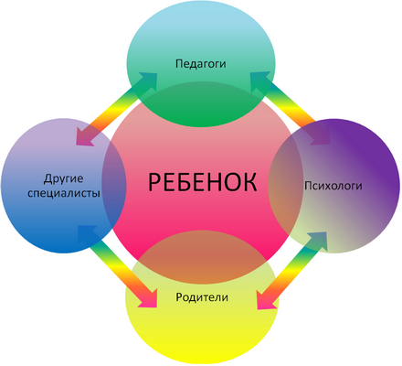
1. Психолог не решает Ваши проблемы за Вас, не «выписывает рецепт». Он объясняет ситуацию и совместно с Вами ищет возможные пути решения проблемы. Изменить ситуацию развития ребенка могут только родители, учителя и другие близкие ребенку взрослые!!!
2. Как правило, то, что поначалу родителям кажется исключительно «школьной» проблемой ребенка, на самом деле является следствием либо семейных, либо перекочевавших с более ранних этапов развития ребенка проблем. В таких случаях психолог работает не только и не столько с самим ребенком, сколько с парой «родитель-ребенок».
3. При работе с психологом Вы и Ваш ребенок занимаете не пассивную позицию «пациентов», а позицию активных, заинтересованных соучастников.
4. Психолог соблюдает конфиденциальность, он не разглашает информацию, полученную от Вас или от ребенка.
5. Изучив полученную информацию, психолог может дать рекомендации учителю относительно того, как эффективнее работать с Вашим ребенком.

